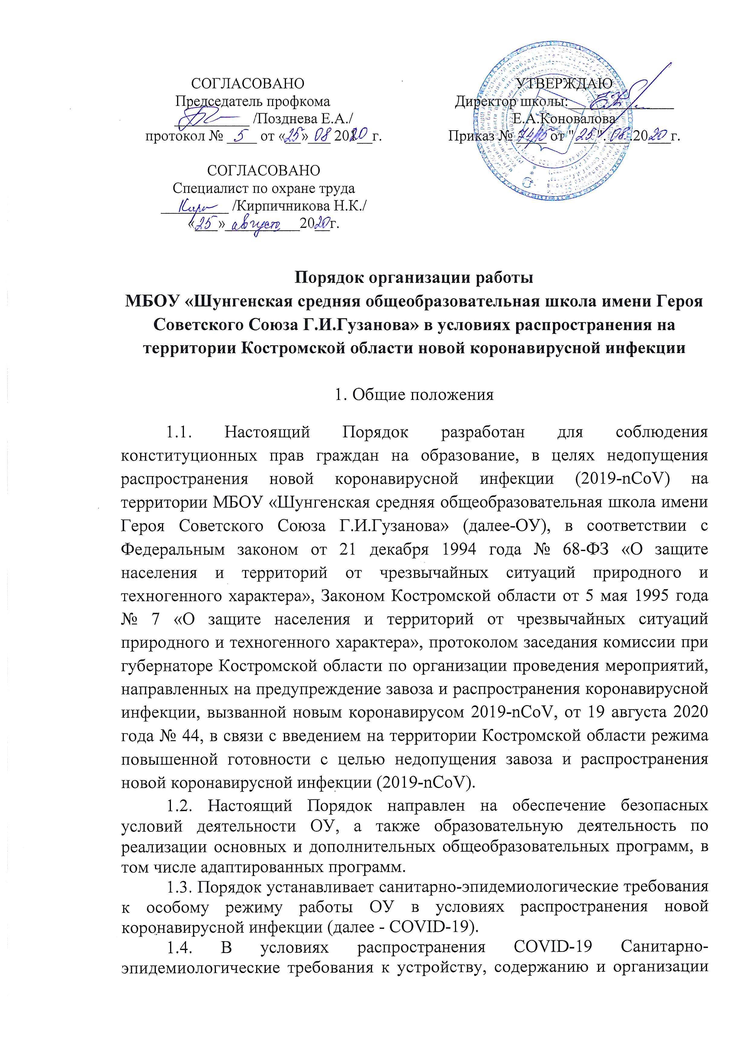
режима работы образовательных организаций и других объектов социальной инфраструктуры для детей и молодежи в условиях распространения новой коронавирусной инфекции (COVID-19), утвержденные постановлением Главного государственного санитарного врача Российской Федерации от 30.06.2020 года N 16 (СП 3.1/2.4.3598-20) применяются в дополнение к обязательным Санитарно-эпидемиологическим требованиям к устройству, содержанию и организации режима работы общеобразовательных организаций СанПиН 2.4.1.3049-13, утвержденным постановлением Главного государственного санитарного врача Российской Федерации от 15 мая 2013 года N 26.

II. Общие санитарно-эпидемиологические требования,
направленные на предупреждение распространения COVID-19
в ОУ
2.1. Руководитель ОУ должен:
1) обеспечить выполнение Санитарно-эпидемиологических правил СП 3.1/2.4.3598-20 «Санитарно-эпидемиологические требования к устройству, содержанию и организации работы образовательных организаций и других объектов социальной инфраструктуры для детей и молодежи в условиях распространения новой коронавирусной инфекции (covid-19)»;
2) не позднее чем за 1 рабочий день до открытия уведомить управление Федеральной службы по надзору в сфере защиты прав потребителей и благополучия человека по Костромской области о планируемых сроках открытия учреждения в условиях распространения COVID-19, информировать родителей (законных представителей детей) о режиме функционирования ОУ в условиях распространения COVID-19;
3) обеспечить проведение ежедневного «утреннего фильтра» с проведением бесконтактного контроля температуры тела учащихся, сотрудников общеобразовательного учреждения, родителей (законных представителей) с обязательным отстранением от нахождения в общеобразовательной организации лиц с повышенной температурой тела и (или) с признаками респираторных заболеваний (кашель, насморк). Исключить допуск посторонних лиц, не являющихся учащимися, сотрудниками данной общеобразовательной организации, законными представителями обучающихся;
4) не допускать к посещению территории ОУ родителей (законных представителей) без средств индивидуальной защиты органов дыхания;
5) обеспечить проведение мероприятий с родителями (родительских собраний, консультаций и других подобных мероприятий) с использованием дистанционных технологий;
6) ограничить доступ в ОУ лиц, не осуществляющих непосредственные трудовые функции в помещениях организации, за исключением надзорных органов, правоохранительных органов, медицинских служб, аварийно-технических служб;
7) провести информирование родительской общественности о недопущении посещения ОУ учащихся с признаками инфекционных заболеваний, а также находившимися в контакте с инфекционными больными;
8) при организации образовательного процесса максимально использовать возможность проведения занятий на открытом воздухе с учетом погодных условий;
9) при организации образовательного процесса запретить выходы организованных групп детей из образовательного учреждения, за исключением экскурсий на открытом воздухе с учетом погодных условий;
10) обеспечить проведение мероприятий по информированию родительской общественности о мерах по сохранению здоровья, профилактике и снижению рисков распространения новой коронавирусной инфекции (2019-nCoV);
11) обеспечить проведение в ежедневном режиме мониторинга заболеваемости гриппом и острыми респираторными вирусными инфекциями, в том числе новой коронавирусной инфекцией (2019-nCoV) обучающихся и работников ОУ;
12) организовать введение ограничительных мероприятий (карантин):
- на 7 дней (карантин) при регистрации гриппа и ОРВИ у 20 и более процентов отсутствующих учащихся ОУ;
- на 10 дней (карантин) при регистрации более 10 случаев внебольничных пневмоний в ОУ, в классах - более 2 случаев внебольничных пневмоний;
13) назначить должностных лиц, ответственных за осуществление контроля
за соблюдением противоэпидемиологических мероприятий и требований
санитарно-эпидемиологических правил и нормативов, требований настоящего постановления;
14) после перенесенного заболевания или в случае отсутствия детей в течение двух и более дней (за исключением выходных и праздничных) принимать детей в ОУ при наличии справки с указанием диагноза, длительности заболевания, сведений об отсутствии контакта с инфекционными больными.
15) вести жесткий контроль за организацией посещения обучающимися, работниками и иными лицами ОУ в части выявления лиц, зараженных новой коронавирусной инфекцией или контактировавших с инфицированными гражданами за последние 2 недели.
16) обязать должностные лица осуществлять ведение журнала термометрии работников, иных посетителей (с использованием бесконтактных термометров) под личную подпись, журнала проведения утреннего фильтра для обучающихся.
17) обеспечить проведение термометрии всех сотрудников образовательных организаций не менее 2 раз в день;
18) утвердить графики приема учащихся, предусматривающие разобщение детей из разных классов, исключив скопление детей при входе в ОУ.
2.2. В случае поступления информации об учащихся или работниках ОУ, зараженных новой коронавирусной инфекцией:
- приостанавливать образовательный процесс на 14 дней (карантин) в ОУ (классе) с даты последнего посещения учреждения заболевшим;
- незамедлительно направлять сведения о контактах заболевшего в образовательном учреждении в управление образования администрации Костромского муниципального района;
- обеспечивать проведение обработки всех помещений учреждения с использованием средств, применяемых для обеззараживания объектов при вирусных инфекциях, в соответствии с инструкцией по их применению;
- вводить ограничения на проведение культурных, спортивных, в том числе на открытом воздухе, мероприятий, коррекцию организации питания в образовательных учреждениях при выявлении случаев заболевания гриппом и острыми респираторными вирусными инфекциями, в том числе новой коронавирусной инфекцией (COVID-19).
2.3. Лица с признаками инфекционных заболеваний (респираторными, кишечными, повышенной температурой тела) должны быть незамедлительно изолированы с момента выявления указанных признаков до приезда бригады скорой (неотложной) медицинской помощи либо прибытия родителей (законных представителей) или самостоятельной самоизоляции в домашних условиях. При этом дети должны размещаться отдельно от взрослых.
2.4.С момента выявления указанных лиц ОУ в течение 2 часов должно любым доступным способом уведомить управление Федеральной службы по надзору в сфере защиты прав потребителей и благополучия человека по Костромской области.
2.5. В случае выявления работников с признаками инфекционных заболеваний (респираторными, кишечными, повышенной температурой тела, кашель, насморк) незамедлительно принимают меры для отстранения от работы данных лиц до стабилизации состояния здоровья.
2.6. Допуск работников ОУ, перенесших заболевание или контактировавших с инфицированными гражданами за последние 2 недели, к работе в образовательном учреждении осуществляется на основании медицинского заключения врача об отсутствии медицинских противопоказаний для пребывания в образовательной организации.
2.7. В ОУ должны проводиться противоэпидемические мероприятия, включающие:
1) уборку всех помещений с применением моющих и дезинфицирующих средств и очисткой вентиляционных решеток (далее - генеральная уборка) непосредственно перед началом функционирования учреждения;
2) обеспечение условий для гигиенической обработки рук с применением кожных антисептиков при входе в ОУ, помещения для приема пищи, санитарные узлы и туалетные комнаты;
3) ежедневную влажную уборку помещений с применением дезинфицирующих средств с обработкой всех контактных поверхностей;
4) генеральную уборку не реже одного раза в неделю;
5) обеспечение постоянного наличия в санитарных узлах для детей и сотрудников мыла, а также кожных антисептиков для обработки рук;
6) регулярное обеззараживание воздуха с использованием оборудования по обеззараживанию воздуха и проветривание помещений в соответствии с графиком учебного, тренировочного, иных организационных процессов и режима работы ОУ, причем проветривание рекреаций и коридоров помещений ОУ должно проводится во время уроков, а учебных кабинетов – во время перемен;
7) организацию работы сотрудников, участвующих в приготовлении и раздаче пищи, обслуживающего персонала с использованием средств индивидуальной защиты органов дыхания (одноразовых масок или многоразовых масок со сменными фильтрами), а также перчаток. При этом смена одноразовых масок должна производиться не реже 1 раза в 3 часа, фильтров - в соответствии с инструкцией по их применению; мытье посуды ручным способом должно осуществляться с обработкой столовой посуды и приборов дезинфицирующими средствами в соответствии с инструкциями по их применению либо питание детей и питьевой режим должны быть организованы с использованием одноразовой посуды.
2.8. Для проведения дезинфекции должны использоваться дезинфицирующие средства, применяемые для обеззараживания объектов при вирусных инфекциях, в соответствии с инструкцией по их применению.

III. Дополнительные санитарно-эпидемиологические
требования, направленные на предупреждение распространения
COVID-19 в ОУ
3.1. В ОУ за каждым классом должен быть закреплен отдельный учебный кабинет, в котором дети обучаются по всем предметам, за исключением занятий, требующих специального оборудования (в том числе физическая культура, изобразительное искусство, трудовое обучение, технология, физика, химия, биология).
Общеобразовательной организацией должна осуществляться работа по специально разработанному расписанию (графику), уроков, перемен, составленному с целью минимизации контактов обучающихся (в том числе сокращения их количества во время проведения термометрии, приема пищи в столовой).

